附件2
北京市地方标准修订项目
《文物建筑雷电防护技术规范》
（征求意见稿）编制说明

一、任务来源
2020年2月25日，北京市市场监督管理局印发《2020年北京市地方标准制修订项目计划》通知，将《文物建筑雷电防护技术规范》列为2020年北京市地方标准修订项目。该项目编号为20201142，标准属性为推荐性，行业主管单位为北京市文物局。修订稿起草单位为：北京市气象灾害防御中心、北京市避雷装置安全检测中心、北京市古代建筑研究所、北京市文物建筑保护设计所、北京万云安德防雷工程有限公司，主要起草人为：陈海量、李京校、房志玲、宋平健、霍沛东、俞勇佩、符琳、张涛（北京市避雷装置安全检测中心）、张仲、王浩、张涛（北京市古代建筑研究所）、黎冬青、葛怀忠、范磊、郝继伟、李如箭、李国伟、董雪莹、朴文。
二、制定本标准的必要性和意义
文物建筑是人类在历史发展过程中遗留下来的宝贵财富，是重要的人文旅游资源。北京市有大量的文物建筑。根据第三次全国文物普查调查结果,北京市共登记不可移动文物3840处,其中全国重点文物保护单位135处,市级文物保护单位209处，为全国文物建筑规模最大、数量最多的城市，其中的皇家宫殿、园林、陵寝、寺庙等文物建筑在全国乃至世界都占有十分重要的地位。国家每年投入一定人力物力用于文物建筑防雷，但雷击导致文物建筑受损事件仍有发生，造成难以挽回的损失。如故宫博物院2011年和2012年共发生三起雷灾事故，其中2011年6月23日故宫箭亭、锡庆门等五个场所遭受雷击，造成文物建筑和电子设备的损坏。
北京作为全国的政治文化中心、世界著名古都，地处多雷地区，应不断规范防雷安全工作，使雷电灾害“可控可防”，有效保障文物建筑的防雷安全。避免雷电灾害事故的发生一方面需要文物管理部门加强管理予以防范，另一方面更需要防雷设计施工单位共同参与，多方合力共建文物防雷安全。而这一切有赖于防雷技术标准的技术支撑。
北京市文物局2010年提出并归口的地方标准《文物建筑雷电防护技术规范》（DB11/T 741-2010），在本市文物建筑防雷工作中得到广泛应用，起到较好的规范和指导作用。近十年来，防雷安全标准陆续出新、更新，相关部门陆续出台了《古树名木防雷技术规范》（QX/T 231-2014）、《古建筑防雷工程技术规范》（GB 51017-2014）、《旅游景区雷电灾害防御技术规范》（QX/T 264-2015）、《文物建筑防雷技术规范》（QX 189-2013）、《雷电防护系统部件（LPSC） 第7部分：接地降阻材料的要求》（GB/T 33588.7-2017）、《雷电防护系统部件（LPSC） 第4部分：导体紧固件的要求》（GB/T 33588.4-2017）、《建筑物电子信息系统防雷技术规范》（GB 50343-2012）等，标准使用环境发生了变化，文物建筑雷电防护行业需求发生了变化。此外，该标准在实施应用过程中，也收集到一些标准应用单位反馈的修订意见和建议，发现一些防雷管理的新问题，2010版《文物建筑雷电防护技术规范》已经不能完全满足文物建筑防雷行业的需求。
《文物建筑雷电防护技术规范》（DB11/T 741-2010）是文物建筑防雷系列标准的重要内容。近年来，尽管陆续发布实施了古建筑或文物建筑的防雷国标和行标，但仍难以满足北京市文物建筑防雷的系统技术要求，《文物建筑雷电防护技术规范》作为古建筑防雷国标和文物建筑防雷行标的细化补充，更具有针对性，适用指导性更强，能够弥补国标行标内容上的不足。为北京市文物建筑雷电防护提供有效技术支撑。
综上所述，在总结该标准实施应用十年的经验和基础上，对《文物建筑雷电防护技术规范》（DB11/T 741-2010）进行修订，是十分必要的。通过修订可心使其在全市范围内更具有普遍性、公益性、社会性，保持技术先进性，能够更好地发挥该标准在文物建筑防雷方面的应用价值。对规范社会行为，确保防雷装置发挥预期作用，保护全市文物建筑和人民生命财产安全都具有重要意义。
三、主要起草过程
2020年7月10日，修订工作组召开了第一次工作会暨标准修订启动工作会，北京市气象灾害防御中心、北京市避雷装置安全检测中心、北京万云安德防雷工程有限公司、北京市古代建筑研究所、北京市文物建筑保护设计所等相关修订单位和成员参加了启动会，修订工作组对该标准2010年版进行了具体讨论，确定了主要修订内容，同时确定了人员分工及时间节点。
2020年9月25日，修订工作组召开了第二次工作会，对修订工作组每位成员负责的内容进行了交流和具体研讨。重点讨论了文物建筑避雷网格尺寸、防雷引下线间距、雷击风险评估、雷击截收面积计算、防雷图纸编制要求等，同时对部分条文细节进行了修改。修改后的文本发给修订工作组各成员，根据收集反馈的意见及建议再次进行了修改与完善。
2020年11月27日，修订工作组召开了第三次工作会暨专家指导会，邀请了北京市文物局文保处、中国气象局政策法规司、北京交通大学电气工程学院、原总装备部工程设计院、北京市气象局等专家对第二次工作会后的修改稿进行了具体指导，认真研讨了文物建筑防雷保护新技术、避雷网格尺寸、防雷引下线间距、防跨步电压和接触电压、雷击风险评估、防雷图纸编制要求和标准的文本格式等，同时对部分条文细节进行了修改，根据专家的意见建议进行仔细修改，形成了本标准的征求意见稿。
四、制定本标准的原则和依据、与现行法律、法规、标准的关系。
（一）编制原则：
1. 符合法律和法规的规定。贯彻执行国家、地方相关文物建筑雷电防护政策，以文物建筑防雷装置的设计、施工为依据，密切结合文物建筑实际情况，做到科学合理、简单适用。
2、以北京地区文物建筑防雷装置实践经验为基础进行编写。
3、协调一致原则。在编制时除北京地区文物建筑防雷实施特点内容之外，最大限度地与其它相关法律法规及国标协调一致，避免重复或矛盾。
4、既要符合国家标准要求的表达方式，又要适应防雷行业内所熟悉的表达方式。
5、内容文字严谨规范，同时注意保留传统的专业用语。
6、与文物部门、气象部门现行的管理方式和规范性文件中使用的概念和习惯用语尽量保持一致。
（二）主要依据：
《中华人民共和国文物保护法》
《中华人民共和国文物保护法实施条例》
《北京市实施<中华人民共和国文物保护法>办法》
《气象灾害防御条例》
《雷电防护装置设计审核和竣工验收规定》（中国气象局37号令）
GB/T 1.1-2020 标准化工作导则第1部分：标准的结构和编写
GB 18802.1—2011 低压配电系统的电涌保护器(SPD) 第1部分:性能要求和试验方法
GB/T 18802.21—2016 低压电涌保护器 第21部分:电信和信号网络的电涌保护器（SPD）——性能要求和试验方法
GB/T 19663—2005 信息系统雷电防护术语
GB/T 21431—2015 建筑物防雷装置检测技术规范
GB/T 21714.2—2015 雷电防护 第2部分 风险管理（IEC 62305—2:2010，IDT）
GB 50057—2010 建筑物防雷设计规范
GB 50104—2010 建筑制图统一标准
GB 50343—2012 建筑物电子信息系统防雷技术规范
GB 50601—2010 建筑物防雷工程施工与质量验收规范
CJJ 39 古建筑修建工程质量检验评定标准（北方地区）
DB11/T 634—2018 建筑物电子系统防雷装置检测技术规范
DB11/T 1142—2014 文物建筑雷电防护技术规范 开放段长城
（三）与现行法律、法规、标准的关系：
本标准是在现行的文物建筑保护等法律、法规所规定的法律框架以及国家、行业、地方相关标准的防雷技术要求内完成的。涉及的文物建筑雷电防护等方面的概念性用语与相关的法律法规以及技术规范原文相同。
五、主要条款的说明，主要技术指标、参数、试验验证的论述
表4和表5引下线材料规格和间距 该标准2010版可能造成文物建筑引下线根数过多问题，为了不影响文物建筑景观，实际设计施工中，文物建筑某一侧集中放置多根引下线，这样不利于文物建筑保护，也难以实现引下线分流减少雷击破坏的目的。修订版中根据实际情况增加了一类文物建筑的引下线间距，减少了引下线根数，适当增加引下线的直径，一类文物建筑引下线建议圆铜直径不小于10 mm，圆钢直径不小于12 mm。对于增加直径后可能增加了文物建筑承重，进行了计算分析，见表1，一般情况下在文物建筑屋顶的承受范围内。
表1 长度100m不同横截面积不同材质的引下线质量（单位:kg）
直径  /横截面积 | 8mm  /50.24 mm² | 10mm  /78.5 mm² | 12mm  /113.04 mm² | 14mm  /153.86 mm²
铜 | 44.71 | 69.87 | 100.61 | 136.90
钢 | 39.69 | 62.02 | 89.30 | 121.55
7.2.2.5条（原7.2.2.5条） 删除了原标准中关于城墙类文物建筑防雷技术要求，引用了地标《文物建筑雷电防护技术规范 开放段长城》DB 11/T 1142—2014，本标准2010年版当时尚无长城的防雷技术标准。
7.3.2.3 条（原7.3.2.3条） 增加了引下线经过木质构件时的间距要求,避免较大雷电流通过引下线泄放时发热可能导致文物建筑木质构件的着火，见图1。
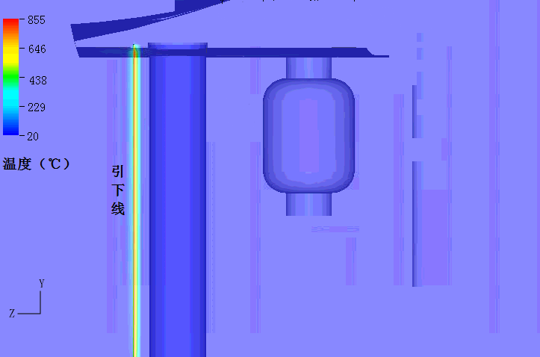
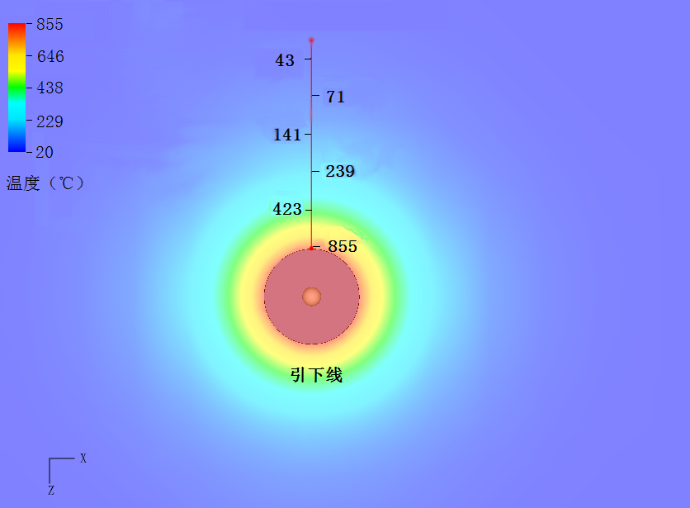
图1 雷电流通过文物建筑引下线时温度空间分布
增加了第9章“防雷图纸的编制” 根据北京地区防雷图纸审核的实际情况，由于取消了防雷设计施工资质，防雷图纸质量良莠不齐，需对其进行规范以提高图纸质量，更好的发挥防雷装置的作用。另外，对防雷图纸编制的规定有利于提高图纸审核效率。
增加了附录A 在计算年预计雷击次数时需要的重要参数——雷击截收面积 GB50057中附录A第7条提到了不等高建筑计算等效面积方法，但是比较模糊不清楚，在古建筑防雷实际应用中操作性差，根据文物建筑结构增加了坡顶文物建筑的雷击截收面积计算方法。
8.3.2.3条（原8.3.2.3条）、10.2.4条（原9.2.5条） 删除了“能量自动控制型 SPD 的安装要求按国家认可的 SPD 测试机构出具的测试报告执行”、“安装在一类防雷文物建筑内的 SPD 满五年后，应采取抽样 1 至 2 套送有关测试机构进行性能检测”，根据国家简政放权要求，删除了该方面的表述。
六、重大意见分歧的处理依据和结果
无
七、采用国际标准或国外先进标准的，说明采标程度，以及国内外标准水平的对比情况
无
八、作为推荐性标准或者强制性标准的建议及其理由
本标准建议为推荐性标准。建议北京市各文物建筑管理部门以及文物建筑防雷设计施工单位根据需求进行应用。
九、强制性标准实施的风险点、风险程度、风险防控措施和预案
本标准为推荐性标准。不涉及此内容。
十、贯彻标准的措施建议
在标准完成发布后，北京市文物局、北京市气象局作为文物建筑雷电防护主管机构，应联合相关单位组织标准的宣贯及检查，主编单位加强标准实施的技术培训与指导，使其发挥应有的作用。有必要从以下方面开展培训宣贯工作：一是针对文物建筑管理部门，通过应用该标准进一步增加防雷安全重要性的认识，完善文物建筑雷电防护装置，加强雷电防护装置的维护，减少和避免文物建筑雷击灾害；二是针对防雷设计施工单位，严格按照该标准进行文物建筑防雷设计施工，避免或减少雷击事故的发生，确保文物建筑自身以及人员的安全。
十一、其他应说明的事项
本标准不涉及专利等知识产权问题。

《文物建筑雷电防护技术规范》修订工作组
2021年2月

